Torneio de FIFA 2018 // Associação de Estudantes EBSSC
Lista de Participantes
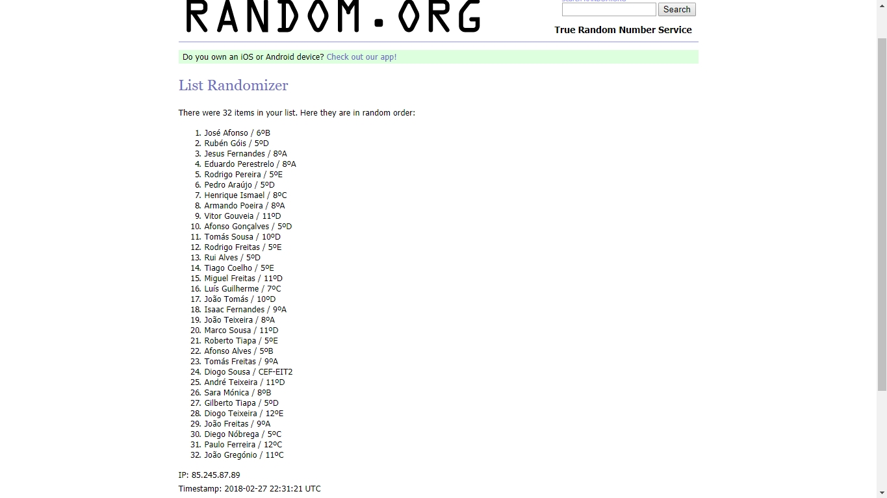
- Bruno Paixão / 6ºA
- Sérgio Rodrigues / 8ºB
- Tiago Nunes / 5ºB
- Marco Gama / 8ºB
- Miguel Carvalho / 7ºA
- Tiago Lima / 8ºC
- Rodrigo Santos / 5ºB
- Afonso Correia / 9ºC
- Rúben Freitas / 10ºD
- Leandro Mendonça / 5ºC
- Carlos Pascoal / 7ºA
- Daniel Rodrigues / 5ºC
- Rodrigo Gouveia / 7ºA
- Ulisses Gouveia / 8ºC
- Nélio Rodrigo / CEF-EI2
- James Teixeira / CEF-ECT2
- Igor Rodriguez / CEF-ECT2
- Edgar Alvarino / 11ºE
- Guilherme Alves / 9ºC
- Filipe Jorge / CEF-OIT2
- Guilherme Meneses / 8ºC
- Rodrigo Freitas / 8ºE
- Pedro Afonso Soares / 5ºB
- Quito / 7ºA
- João Tomás Monteiro / 5ºB
- Luís Miguel / 7ºA
- Rúben Neto / 12ºC
- João Gonçalves / CEF-ECT2
- Luís Alvarez / 9ºE
- Vitor Menezes / 11ºE
- Filipe Pestana / 11ºD
- Fábio Alves / 8ºC

Os números dir-te-ão quem és no quadro competitivo.

